Структура цикла ИКМ-30
Рассмотрим структуру кадра передачи ЦСП ИКМ - 30. Данный поток называется первичным цифровым потоком и организуется объединением 30-ти информационных ОЦК.

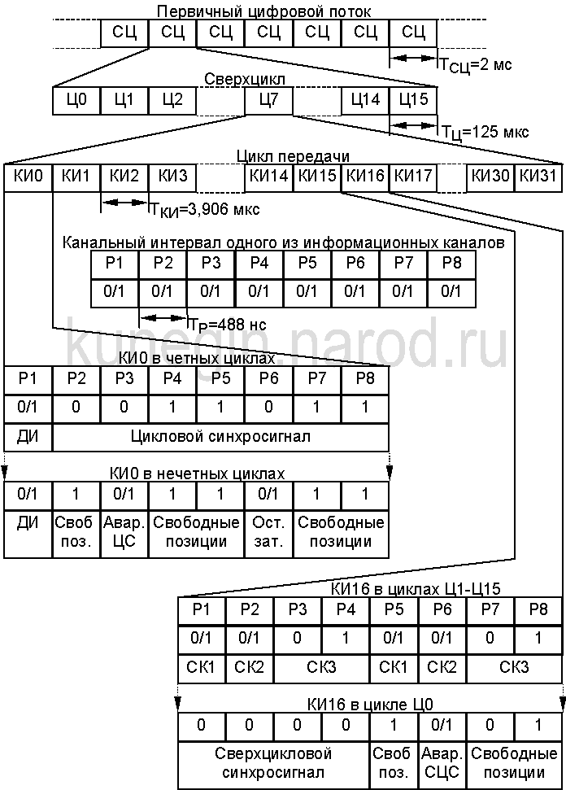
Рис. 6.34. Структура кадра ЦСП ИКМ - 30
Канальные интервалы КИ1-КИ15, КИ17-КИ31 отведены под передачу информационных сигналов. КИ0 и КИ16 - под передачу служебной информации. Интервалы КИ0 в четных циклах предназначаются для передачи циклового синхросигнала (ЦСС), имеющего вид 0011011 и занимающего интервалы Р2 - Р8. В интервале Р1 всех циклов передается информация постоянно действующего канала передачи данных (ДИ). В нечетных циклах интервалы P3 и Р6 КИ0 используются для передачи информации о потере цикловой синхронизации (Авар. ЦС) и снижении остаточного затухания каналов до значения, при котором в них может возникнуть самовозбуждение (Ост. зат). Интервалы Р4, Р5, Р7 и Р8 являются свободными, их занимают единичными сигналами для улучшения работы выделителей тактовой частоты
В интервале КИ16 нулевого цикла (Ц0) передается сверхцикловой синхросигнал вида 0000 (Р1 - Р4), а также сигнал о потере сверхцикловой синхронизации (Р6 - Авар. СЦС). Остальные три разрядных интервала свободны. В канальном интервале КИ16 остальных циклов (Ц1 - Ц15) передаются сигналы служебных каналов СК1 и СК2, причем в Ц1 передаются СК для 1-го и 16-го каналов ТЧ, в Ц2 - для 2-го и 17-го и т.д. Интервалы Р3, Р4, Р6 и Р7 свободны.

2 Телефонная нагрузка. Основные понятия и методы расчета.
Суммарное время занятия соединительных путей коммутационной системы за определенный промежуток времени называют телефонной нагрузкой. Различают: поступающую, обслуженную и потерянную телефонные нагрузки.
Обслуженной телефонной нагрузкой Y,(t(, t2) за промежуток :времена [/), t2) называется суммарное время занятия всех V соединительных путей коммутационной системы за этот промежуток времени. Таким образом,
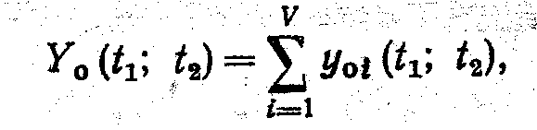
где gД(t), 4) — суммарное время занятия i-го (1(ii< V) соединительного пути коммутационной системы.
Поступающей телефонной нагрузкой Y (t,~;,,t2) за промежуток времени [t)., 4) называется нагрузка, которая была бы обслужена, если бы каждому поступившему вызову был тотчас предоставлен один из соединительных путей коммутационной системы и соединение. доведено до конца, т. е.
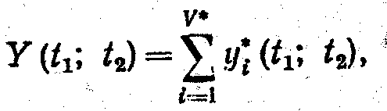
где y*(t(, tq) — суммарное время занятия i-го соединительного пути коммутационной системы без отказов. Здесь У=»оо, поскольку каждый поступивший вызов должен'быть немедленно обслужен.
Потерянной телефонной нагрузкой' У~(/(, 4) за промежуток времени [/), t~) называется часть поступающей телефонной на'грузки, не обслуженная из-за отсутствия свободных соединительных путей в коммутационной системе, т. е.

Размерность телефонной нагрузки — время. Чтобы подчеркнуть, что величина нагрузки складывается из промежутков времени,: соответствующих отдельным занятиям, за единицу измерения телефонной нагрузки принято часа-занятие (ч-зан.). Одно часозанятие — это такая нагрузка, которая может быть обслужена одним соединительным устройством при его непрерывном занятии в течение одного часа. Телефонная нагрузка не является по времени, величиной постоянной. Она изменяется по месяцам, года дням недели и часам суток. Чтобы коммутационное оборудование оказалось в состоянии обслужить нагрузку, расчет ее объема следует производить исходя из нагрузки в тот час, когда она является, наибольшей. Непрерывный 60~минутный промежуток суток, в течение которогс( нагрузка максимальна, называется часом наибольшей телефонной нагрузки (ЧНН).
Математическое ожидание нагрузки в единицу времени (обычно за час) называется.интен~ивн~стью нагрузки. Для .стационарных потоков интенсивность нагрузки можно определить соответственно из выражений:
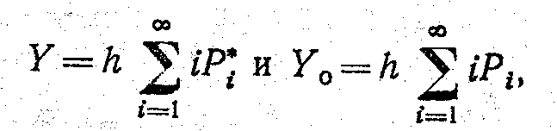
где — среднее время одного занятия, а Р;, Р;" — вероятности занятия ( соединительных путей в коммутационной системе из их общего числа соответственно V и V*(V*=o0). За. единицу измерения интенсивности телефонной нагрузки принят эрланг. Один Эрланг (Эрл) — это такая интенсивность нагрузки, при которой в течение одного часа будет обслужена нагрузка в одно часозанятие (1 Эрл=1 ч-зан./ч). Для упрощения расчетных формул среднее время одного занятия принимают за единицу времени, так называемую условную единицу времени (усл. ед. вр.). В общем случае, .как следует из выражен~и~ (3.1~), интенсивность нагрузки, выраженная в эрлангах, равна среднему числу одновременных занятий в течение определенного промежутка времени.

4 Поток вызовов
– последовательность вызовов поступающих в какие-то интервалы времени или ч/з промежутки времени (последовательность моментов поступления вызовов).
Потоки вызовов бывают: 1. детеминированные – когда промежутки м/у вызовами равны или кратны какой-то величине (например звонки м/у уроками), 2. случайные – когда моменты поступления вызовов или t явл-ся функц. случ. величины.
Поток вызовов м.б. определен 1. моментами поступления вызовов, 2. интервалами м/у вызовами или кол-вом поступивших вызовов в двнные промежутки времени.
Вызывающий момент - это момент поступления одного, двух или более вызовов.

Ведущая функция потока – мат. ожид-е поступивших на промежутке [0,t].

Потоки вызовов бывают
- стационарные и нестацион.
- ординарные и неординарные.
- с последействием и без послед-я.
Стац-м наз-ся поток для которого вероятность поступления k вызовов за промежуток Р_{к} (t_{i}, t_{j} ), зависящий только от длины промежутка и не зависит от момента t_{i ,} т.е. не зависит от того где нах-ся промеж-к на оси времени.
Ординарный(одинарный) поток – поток вызовов, для которого вероятность пихода более одного вызова в данный момент времени крайен мала
Lim p_{>1} = 0. т.е. вероятность прихода одного импульса конкретна, а вероятность того, что в вызывающий момент придут два или более импульсов на порядок ниже, чем вер-сть прихода одного имп-са (поток авт-лей, посетители парикмах-ой - ординарный).
Потоки без последействия – если вероятность поступления вызовов за промежуток Р_{к} (t₀, t₁ ) не зависит от вероят-сти процессов поступления до момента t. (поток с послед-ем м.б. и стационарным)
Например поток вызовов, кот прих-т на первую ступень КП (поток стац-ый)
поток после первой ступени КП явл-ся потоком с послед-ем, т.е. у него вер-сть
распред-я вызовов на каком-то отрезке зависит от начала отрезка времени.
1-я ступень просеивает поток и дальше он идет другой (хуже по пар-ам и хар-м).
Стацион-ый ординарный поток без последействия наз-ся простейшим или пуассоновским потоком вызовов.

6. Цифровые коммутационные поля

Коммутационная система отражает принципы внутреннего построения коммутационной станции и представляет собой совокупность технических средств, предназначенных для осуществления оперативной коммутации. В зависимости от типа коммутационных приборов и управляющих устройств различают системы: декадно-шаговые, координатные, квазиэлектронные, электронные и др. Коммутационная система, реализующая функцию цифровой коммутации, получила название цифровой системы коммутации (ЦСК).
В цифровой коммутационной системе функцию коммутации осуществляет цифровое коммутационное поле (КП). Управление всеми процессами в системе коммутации осуществляет управляющий комплекс.
Цифровое КП (ЦКП) строится обычно по звеньевому принципу. Звеном цифрового КП называют группу ступеней {S-, Т- или S/T-), реализующих одну и ту же функцию преобразования координат цифрового сигнала. В зависимости от числа звеньев различают двух-, трех- и многозвенные КП.
Цифровое КП называются однородным, если любое соединение в нем устанавливается через одинаковое количество звеньев. Большинство современных ЦСК имеют однородные цифровые КП.
Отметим основные особенности построения многозвенных цифровых КП.
1. Цифровые КП строятся с использованием определенного числа модулей. Модульность позволяет обеспечить легкую приспосабливаемость системы к изменению емкости, удобство и простоту эксплуатации, технологичность производства за счет сокращения разнотипных блоков.
2. Цифровые КП обладают симметричной структурой. Такое КП оказывается симметричным относительно средней линии, разделяющей его на две части.
3. Цифровые КП почти всегда являются дублированными, что связано с критичностью неполадок в коммутационном поле к функционированию всей системы в целом. При этом обе части КП (часто их называют плоскостями) работают синхронно и выполняют одни и те же действия. Но для реальной передачи информации используется только одна из них, которая считается активной. Вторая часть находится в «горячем резерве»,
4. Цифровые КП являются четырехпроводными, поскольку цифровые линии, по которым передаются времяуплотненные ИКМ сигналы, также четырехпроводные.

10. История сетей связи

Первым этапным событием стало изобретение в средине 40-х годов транзистора, что явилось началом новой эры в электронике — эры полупроводниковых приборов. Стремительное развитие последних привело к созданию в 60-х годах интегральных микросхем.
Далее, в конце 40-х годов в нескольких странах практически одновременно была изобретена и построена электронная вычислительная машина (ЭВМ). Уже в 1955 году была запатентована схема управления автоматической телефонной станцией с помощью ЭВМ.
В то же время (начало 50-х годов) интенсивно разрабатывались цифровые методы передачи сигналов в сетях связи общего пользования. В Северной Америке и Японии были разработаны 24-канальные, а в Европе - 32-канальные цифровые системы передачи. Стремление создать единый цифровой тракт «передача — коммутация» привело к разработке цифровых коммутационных полей АТС.
В 60-х годах в лабораториях нескольких стран были построены и испытаны прототипы современных цифровых АТС.
Начало 80-х годов можно также назвать началом современной революции в связи — на базе цифровых систем передачи и цифровых АТС во многих странах началось создание цифровых интегральных сетей связи.
Благодаря широкому внедрению цифровых АТС заметно снизились трудовые затраты на изготовление электронного коммутационного оборудования за счет автоматизации процесса их изготовления и настройки, уменьшились габаритные размеры и повысилась надежность оборудования за счет использования элементной базы высокого уровня интеграции. С внедрением цифровых АТС стало возможным создание на их базе интегрированных сетей связи, которые могли бы позволить обеспечить внедрение различных видов и служб электросвязи на единой методологической и технической основе.
Использование мощных микропроцессоров широкого применения позволяет применять последние достижения микропроцессорной технологии. Одни и те же функциональные блоки применяются для построения станций различного размера и назначения, что приводит к малому количеству типов печатных плат. Это в свою очередь упрощает обслуживание оборудования и сокращает объемы запасных частей. Благодаря этому, достигается высокая экономическая эффективность в диапазоне от очень малых до очень больших станций.
В течение определенного времени цифровые коммутационные системы еще будут работать в телефонных сетях совместно с аналоговыми станциями, аналоговыми системами передачи и другим аналоговым оборудованием.

11 Разделенные и неразделенные КП
В пространственных коммутационных полях аналоговых АТС при заданном качестве обслуживания всегда стремились уменьшить число дорогих точек коммутации, а следовательно, и число коммутационных приборов, приходящихся на одну включаемую линию. В цифровых АТС, где коммутируются линии с большим числом цифровых каналов, эта проблема стоит не так остро. Во многих случаях КП выполняется неблокирующим или почти неблокирующим и почти всегда дублируется.
Любую цифровую опорную АТС можно считать транзитной, коммутирующей только цифровые тракты, так как абонентские линии включаются в эту АТС через подстанции и цифровой тракт, а аналоговые линии – через соответствующий интерфейс (терминал) и также цифровой тракт.
Основными характеристиками коммутационного поля являются его максимальная емкость (число входов-выходов или точек включения), максимальная пропускная способность (в эрлангах), вероятность внутренних блокировок (в промилях) и способность к расширению.
В КП может осуществляться как четырехпроводная, так и двухпроводная коммутация. При четырехпроводной коммутации прямой и обратные каналы одного соединения проходят параллельно и коммутируются одновременно, при двухпроводной эти каналы коммутируются независимо и проходят в различных КП. В случае двусторонней связи и четырехпроводной коммутации требуется такой же объем ЗУ для записи данных об установленном соединении, как при двухпроводной коммутации, и меньший объем управляющих ЗУ и устройств, обеспечивающих доступ к устройствам управления. В случае односторонней связи и четырехпроводной коммутации имеется один недостаток, требуется в 2 раза больший объем ЗУ для записи данных об установленном соединении. Так как в рассматриваемых системах основной является телефонная связь, которая всегда двухсторонняя, то все КП строятся четырехпроводными.
КП могут быть разделены на две группы:
Двусторонние, в которых прямые направления цифровых каналов включаются во входы поля, а обратные – в выходы.
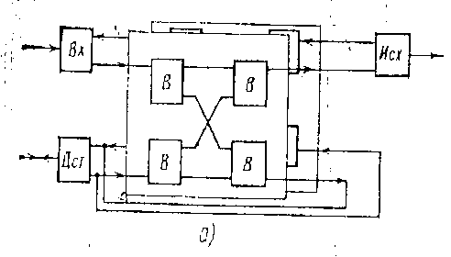
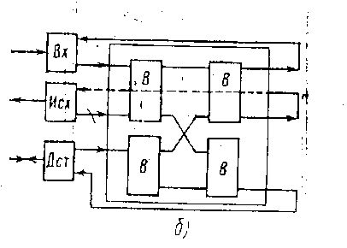
Свернутые, в которых оба направления каналов включаются с одной стороны поля. В случае включения цифровых каналов одностороннего действия (исходящих и входящих) объем оборудования в обоих типах КП одинаков, так как он определяется нагрузкой, но при этом двустороннее КП может иметь в 2 раза меньшую емкость ЗУ и в 2 раза большую емкость блоков, чем одностороннее КП. При включении каналов двустороннего действия свернутое КП имеет явное преимущество, так как в нем требуется в 2 раза меньше точек включения. Свернутые КП являются более перспективными.

14 Распределенное управление
Распред-е упр-е — новый вид управ-я, позволяющий создать новую систему связи, в которой практически нет коммутации в обычном смысле. Каждый тел. блок (ТБ) и блоки другого оборудования содержат активные ПУУ (возможно с микропроцессорами), которые через устр-ва связи с последовательной передачей УС_{пс} подключаются к шинам (рис). Координирующее устройство КУ и общее ЗУ подключаются к этим шинам через устройства связи с параллельной передачей УС_{пс.} Устр-во связи с послед-ой передачей на ближнем (со стор. ПУУ) и дальнем (ок. шин) концах имеет согласующие блоки ББ и БД. Все устр-ва равноправны. Сист-ма шин имеет сложную стр-ру и вкл-ет адресные шины ист-ка, получателя, шины данных и управления.
Принцип работы системы: все УУ обмениваются друг с другом инф-ей в виде пакетов. Каждый пакет информации имеет метку и может содержать различное число слов. В метке указываются адрес получателя и источника, уровень прерывания адресата и источника, число слов в пакете. Информ-ый блок формируется процессором источника МП_{и}. Он вводит метки и данные в регистр счета слов РС, и регистр начального адреса РА, по которому пакет хранится в ЗУ. УУ источника передает в шины пакет инф-ии. На дальнем конце БД из метки извлекается адрес получателя и вводится в регистр адреса получателя РАП, а остальная информация — в регистр данных РД. После окончания передачи соответствующий сигнал передается в микропроцессор на дальний конец. На дальнем конце циклический генератор адресов ЦГА поочередно обходит (опрашивает) через адресные шины АШ все БД и в случае совпадения адреса ЦГА с переданным адресом получателя данные из РД считываются на шину данных ШД, а содержимое РАП на шину адреса получателя ШАП. С шин информация поступает в БД получателя. Принимаются специальные меры защиты (сравнение уровней прерывания, сигналы по шинам управления), чтобы прием и передача информации были надежны. После передачи каждого пакета передается сигнал подтверждения приема.
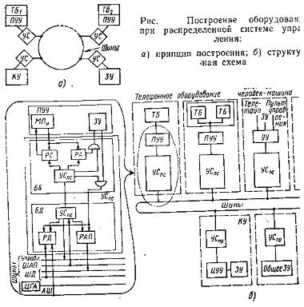
Ком-я в телеф. блоке ТБ осущ-ся под управл-ем своего ПУУ. Данные о межблочных связях извлек-ся из общего ЗУ аналогичным способом, но для ускорения обмена инф-я на шины из общего ЗУ перед-ся параллельным способом. Блок связи человек-машина позволяет проверить все др. блоки. Связь его с шинами осущ-ся ч/з УС_{п.с.}
Координирующее устр-во (КУ) не принимает участия в установлении соединения м/у 2-мя блоками ТБ, т.е. его нельзя рассматривать как блок центр-го управл-я. КУ контролирует правильность обмена в шинах и диагностирует. Блок чел-к – машина распологается в месте удобном для обслуживания, а КУ и ЗУ – так, чтобы уменьшить общую длину шин. Объем и расположение ТБ определяются скор-ю передачи инф-ии в УС_{п.с.}, а общий объем опр-ся скор-ю передачи на шинах.

16. BORSCHT
В А ТСЭ для зашиты от -линейных влияний контакты коммутационного поля гальванически отделяются от линий линейными трансформаторами, которые устанавливаются в АК (см. рис. 1.28-1.30). при этом возникает ряд сложных вопросов, решение которых связано с усложнением АК. к таким вопросам относятся электропитание микрофонов телефонных аппаратов, посылка вызова в телефонный аппарат, контроль состояния линии, испытание линии, защита электронных ,контактов КП от токов и напряжений и создание четырехпроходного, в частности цифрового, тракта передачи.
Выполнение рассмотренных требований приводит к созданию громоздких и дорогостоящих АК. что значительно усложняет и удорожает оборудование АТСЭ. Для упрощения АК на электронных станциях с пространственной коммутацией разрабатываются более мощные высоковольтные коммутационные приборы, позволяющие передавать вызывной и постоянные токи через КП, а по возможности и подключать эти приборы непосредственно к линиям. Для цифровых АТС разрабатываются большие интегральные схемы, содержащие кодеки, дифференциальные схемы и другие устройства, необходимые для построения АК. Непрерывное снижения стоимости интегральных схем может привести, к построению АК приемлемой стоимости.
Рассмотренная проблема построения АК в А ТСЭ получила в англоязычной литературе название BORSCHT по начальным буквам рассмотренных вопросов (Battery feed -электропитание, Overvoltage -высокое напряжение, Ringing -.посылка вызова. Supervision- контроль, Coding -кодирование, Hybrid -дифференциальная система, Testing -,испытание).

Успехи в создании БИС и СБИС позволили решить проблему построения АК. Разработаны высоковольтные электронные элементы. Созданы соответствующие :БИС и СБИС, позволяющие построить абонентские комплекты для включения как аналоговых, так и цифровых АЛ.

17.Требования по Быстородействию АЗУ и РЗУ

Речевое и адресное запоминающие устройства выбираются по критериям быстродействия и емкости.
Быстродействие запоминающего устройства определяется временем выборки адреса.
t_{выб.}=Т_{ц}/2n ;
где Т_{ц} =125 мкс - период цикла;
n =192 - число каналов.
$$t_{\text{выб}}=\frac{\text{125}⋅{\text{10}}^{−6}}{2⋅\text{192}}=\text{325},5 \text{нс}\text{.}$$

Емкость запоминающего устройства определяется числом входящих ИКМ трактов и разрядностью передаваемых сигналов.

18 Децентрализованное управление
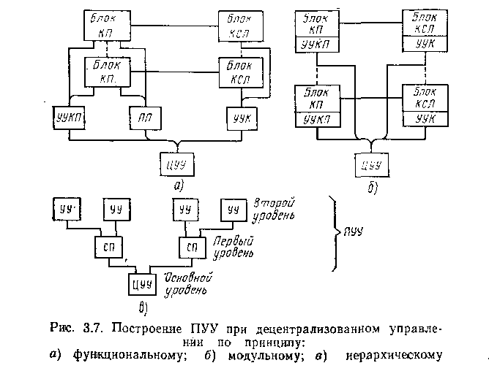
В децентрализованном управлении, активным периферийным УУ придаются микропроцессоры и ЗУ. При этом могут быть исключены буферные устройства (регистры) и шины доведены непосредственно до ПУУ. Микропроцессоры ПУУ по существу выполняют роль предпроцессоров (сигнальных процессоров) и им передаются следующие функции: сканирование с целью определения состояния линий и комплектов, определение изменений, обработка сигналов. Процессор ЭУМ в данном случае осуществляет координацию всех действий ПУУ, обработку вызовов, пересчет, эксплуатационные и административные функции. Децентрализация в значительной мере упрощает программное обеспечение АТС. При децентрализованном управлении ПУУ строятся или по функциональному, или по модульному принципу. При функциональном принципе (рис. а) каждое, ПУУ выполняет определенные функции, например сканирование, (передачу сигналов и обслуживает несколько блоков. При модульном принципе (рис. б) одно ПУУ обслуживает один определенный блок.

Часто используют сочетание обоих принципов. Уменьшение стоимости БИС и микропроцессоров позволяют использовать их для обслуживания блоков малой емкости. При этом периферийные устройства строятся по иерархическому принципу и поочередно обрабатывают информацию для передачи ее в процессор (рис.в). Децентрализованное управление не исключает главной роли ЦУУ в выполнении всех задач коммутации и управления, но оно в данном случае получает уже предварительно обработанную информацию и тратит на ее дальнейшую обработку значительно меньше времени. Это дает возможность увеличить интервалы между прерываниями и, следовательно, уменьшить число прерываний, что в свою очередь увеличивает производительность системы и упрощает программирование.
При децентрализованном управлении, как правило, обеспечивается непосредственная связь ЦУУ с каждым ПУУ. Если ПУУ располагается близко к ЦУУ, последнее может иметь либо непосредственный доступ к ЗУ периферийных устройств, либо через буферные устройства. При значительных расстояниях между ЦУУ н ПУУ связь организуется через устройства ввода — вывода.

19. Теория телетрафика

В теории телетрафика все рассматриваемые объекты объединяются под общим названием системы распределения информаиии (системы телетрафика). Системой распределения информации может быть совокупность коммутационных приборов, часть или весь коммутационный узел либо сеть связи, которые по определенному алгоритму обслуживают сообщения различного вида.
Основной целью теории телетрафика является построение математических моделей, адекватно отображающих реальные системы распределения информации, а также разработка методов оценки качества их функционирования. Предметом теории телетрафика являются процессы обслуживания системами распределения информации поступающих потоков сообщений и их численные характеристики.
Теория телетрафика, как и любая другая математическая теория, оперирует не с самими системами распределения информации, а с их математическими моделями. включает следующие три основных элемента [19,20]:
• поток поступающих сообщений (входящий поток вызовов);
• система обслуживания поступающих сообщений (система коммутации);
• дисциплина обслуживания поступающих сообщений.
Поток сообщений - понятие достаточно широкое. Оно включает информацию о параметрах и свойствах потока вызовов, а также информацию о виде передаваемых сообщений и форме их представления.
Система обслуживания характеризуется структурой построения и набором структурных параметров (число входов и выходов, число промежуточных линий и т.д.).
Дисциплина обслуживания поступающих сообщений характеризует: 1 - способ обслуживания; 2 - порядок обслуживания; 3 - режим искания выходов коммутационной системы; 4 - способ искания свободных выходов, а также другую информацию относительно взаимодействия потока сообщений с системой обслуживания.
К основным задачам теории телетрафика можно отнести задачи анализа, синтеза и оптимизации систем распределения информации.
Задачи анализа включают в себя определение характеристик качества обслуживания в зависимости от характеристик и параметров входящего потока вызовов, структуры системы обслуживания и дисциплины обслуживания.
Задачи синтеза, которые заключаются в построении такой оптимальной коммутационной схемы, где при известных параметрах потока сообщений, дисциплине и качестве обслуживания минимизируется ее стоимость.
Задача оптимизации структуры сети связи и расчета показателей качества ее обслуживания. Здесь задача оптимизации формулируется как задача управления потоками вызовов или структурой сети для достижения наилучших показателей качества функционирования позволяет достаточно точно рассчитывать и оптимизировать всю схему в целом.
Сети связи, как правило, характеризуются неоднородностью структуры, отсутствием симметрии между элементами и частым изменением ее. В этих условиях часто расчет и оптимизацию проводят по частям для отдельных фрагментов и участков сети. Результаты можно затем использовать для анализа и синтеза всей сети.
Появление и широкое распространение цифровых систем коммутации с модульным принципом построения, легко наращиваемой емкостью и производительностью системы, а также возможностями выноса абонентского оборудования существенно изменили сложившиеся десятилетиями принципы построения сетей связи. Кроме того, учитывая процессы интеграции и интеллектуализации сетей, активного развития сетей подвижной и спутниковой связи, а также наметившиеся перспективы внедрения в ближайшем будущем широкополосных цифровых сетей с интеграцией служб (Ш-ЦСИС), возникает необходимость разработки иных концепций построения сетей и новых методов расчета и оптимизации их параметров.

20 Управляющие устройства АТС
Управляющее устройство АТС должно обработать поток вызовов, создаваемых абонентами. Этот поток определяется характером потока (эрланговский, пуассоновскийл), числом абонентов, средним числом вызов от абонента в ЧНН, средним числом импульсов в знаке, продолжительностью набора одного |знака, продолжительностью импульсов и интервалов между ними.
Управляющие устройства атс должны обеспечивать выполнение ряда логических и временных функций. К логическим функциям в первую очередь относится анализ набираемого номера. В результате анализа (одной, двух, трех, а иногда и большего числа первых цифр номера) определяются общее число цифр в номере, который будет набран, направление установления соединения и начало передачи цифр на встречную станцию при исходящей связи. На станциях с программным управлением широко используется пересчет номеров: кодов направлений - в номера направлении, списочных абонентских номеров— в номера мест выключения линий и обратный пересчета. К временным функциям относятся определение длительности различных временных интервалов (от снятия микротелефонной трубки до начала набора номера, между набором отдельных цифр, между импульсами и пр.), отсчет тарификационных импульсов, выдача импульсов для отсчета времени. Кроме того, в управляющих устройствах АТС выполняется большое число внутренних логических и временных функций; необходимых для согласованной работы различных блоков управляющих устройств.
Практически все действия управляющих устройств АТС можно разделить на три группы: управление приемом и передачей линейных сигналов; обработка данных о вызовах; управление устройствами для установления соединений.
В АТСКЭ и АТСЭ используется общее регистровое (косвенное) управление. Оно может быть непрограммным, аналогичным управлению в координатных АТС, но построенным на полупроводниковых приборах, или программным. Непрограммное управление применяется только в АТС малой емкости. Программное управление во многом определяет возможности АТС. Возможны программное управление с замонтированной программой, иногда называемое управлением с замонтированной логикой, и управление с записанной программой. В первом случае программа работы АТС закладывается при монтаже логических устройств или фиксируется (прошивкой, выжиганием или другими средствами) в запоминающих устройствах, обеспечивающих только считывание. При изменении программы работы АТС требуется замена ЗУ. Во втором случае программа работы АТС записывается в ЗУ, обеспечивающих как запись так и считывание. При изменении программы работ АТС требуются стирание старой программы и введение новой.
Одна из важнейших особенностей программного управления с записанной программой – малая зависимость программы от управляющего оборудования. Управление этого вида может быть централизованным, когда все управляющие функции сосредоточены в одном месте – центральном управляющем устройстве ЦУУ, а управляемые устройства (сканирующие устройства СУ, распределители сигналов РС, устройства управления коммутационным полем УУКП и комплектами УУК) являются пассивными и им приданы только исполнительные функции, или децентрализованным, когда| управляющие функции сосредоточены по отдельным устройствам управления (причем (некоторые из этих устройств имеют и замонтированную программу), а работой их управляет ЦУУ. В первом случае ЦУУ выдает команды и получает ответ об их исполнении, во втором - исполнительные устройства посылают в ЦУУ заявки на обслуживание и обмениваются с ним информацией.
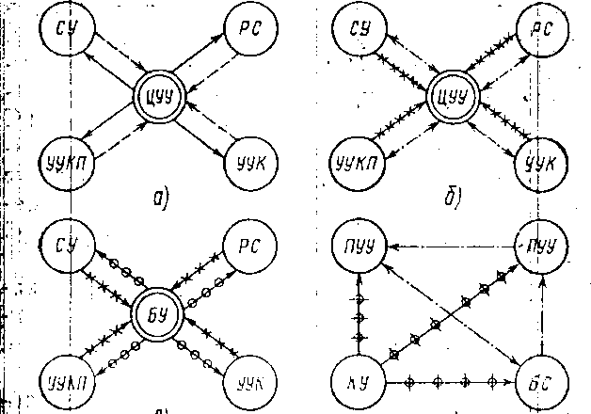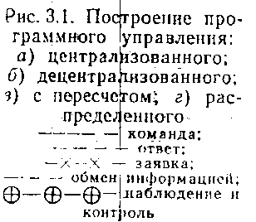

21. Расчёт блокировок
Существует множество методов, которые позволяют оценить вероятность блокировки в коммутационной схеме. Эти методы отличаются сложностью, точностью и возможностью применения для оценки различных коммутационных структур. Одним из наиболее гибких и логически простых методов вычисления вероятности блокировок является метод, предложенный Ли. (C.Y. Lee) в 1955 г., который основан на использовании вероятностных графов. Особенность такого подхода состоит в том, что расчетные формулы непосредственно связаны с исследуемой структурой схемы. Вероятностный граф - это упрощенная диаграмма линий и узлов, требуемых для установления соединения входа с выходом. Узлы (точки на графе) представляют собой (коммутационные звенья) точки коммутации, через которые может проходить соединение Линии - это ветви, соединяющие точки коммутации и определяющие возможные пути установления соединения входа с выходом.
При анализе вероятности блокировки для коммутационных схем различной структуры используется вероятность занятости отдельной линии связи р, которую можно также трактовать как доля времени, в течение которого данная линия занята. Эта вероятность напрямую зависит от того, какая нагрузка обслуживается линией или пучком линий. Интенсивность нагрузки, обслуженной пучком линий, выражается в Эрлангах (Эрл) и равна среднему числу занятых линий в этом пучке.
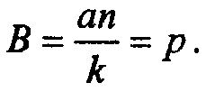
Вероятностный граф двухзвенной односвязной коммутационной схемы представляет собой два узла с одной ветвью, связывающей их, так как между любым конкретным входом звена А и выходом звена В существует лишь один возможный путь установления соединения. Требуется определить вероятность блокировки. Пусть а - интенсивность нагрузки, поступающей на вход коммутатора звена А (удельная интенсивность нагрузки). Тогда Y = an - интенсивность нагрузки, поступающей на коммутатор звена А. Интенсивность нагрузки, обслуженной одной промежуточной линией (линией, связывающей звенья А и В), соответствует вероятности того, что эта линия занята (вероятность р), которую можно оценить как отношение интенсивности нагрузки Y к числу выходов (к) коммутатора звена А. Следовательно, вероятность блокировки в двухзвенной односвязной коммутационной схеме, равная вероятности того, что промежуточная линия, связывающая коммутаторы звеньев А и В, будет занята, определяется по формуле
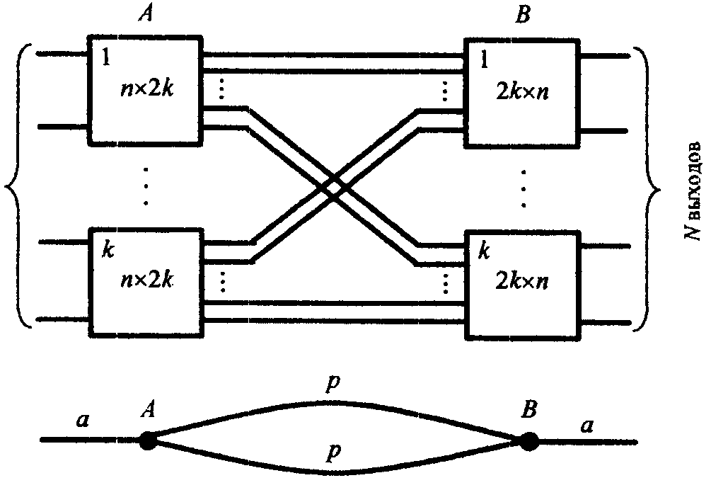
Уменьшения вероятности блокировки можно добиваться увеличением коэффициента связности. В качестве примера на рис. 8.19 представлена двухсвязная двухзвенная коммутационная схема и ее вероятностный граф. В этом случае коммутаторы звеньев А и В связывают по две промежуточные линии, которые делят между собой обслуживаемую нагрузку. Вероятностный граф представляет собой две ветви, связывающие узлы звеньев А и В.
Блокировки вызовов в такой схеме будут происходить тогда, когда заняты одновременно две промежуточные линии между заданными коммутаторами звеньев А и В. Учитывая свойство вероятности двух независимых событий, вероятность блокировки для двухзвеяной симметричной двухсвязной коммутационной схемы можно оценить по формуле
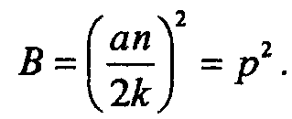

22 Концепция ISDN
Основой ISDN является цифровизируемая телефонная сеть, т. е. сеть на базе цифровых телефонных каналов 64 кбит/с. Поэтому по сути ISDN — сеть с коммутацией каналов, однако в ней возможна также передача данных с коммутацией пакетов.
Соединения от абонента до абонента проходят по непрерывному цифровому каналу.
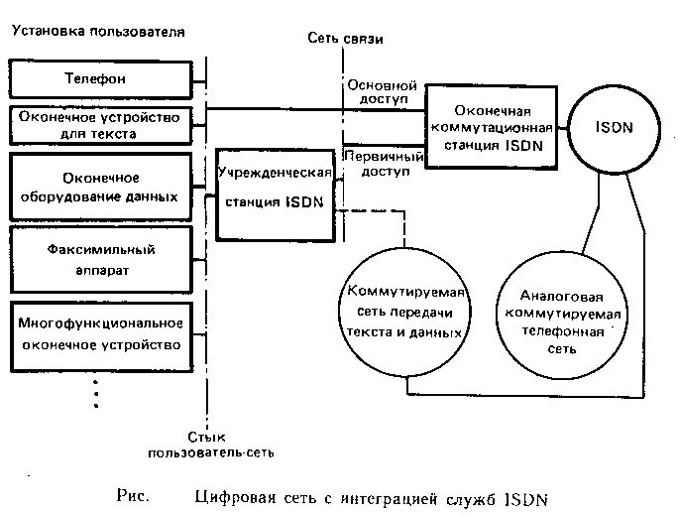Основной доступ для одного пользователя предусматривает образование в обоих направлениях по два основных канала 64 кбит/с (В-каналы) и одному вспомогательному каналу 16 кбит/с (D-канал); соед. ч/з оба канала 64 кбит/с м.б. организованы в различных направлениях. Кроме того, определен первичный доступ, кот-й в зависимости от применяемой системы передачи может охватывать до 24 или 30 информационных каналов 64 кбит/с и один вспомогательный канал 64 кбит/с. Осн. и первич. доступы м.б. организованы на парах медных жил существующих абонентских линий. Если использовать оптич-е волокна, то в ISDN можно также сформировать понятия доступа, содержащего широкополосные каналы, например, для передачи подвижных изображений.
Каждая установка пользователя имеет только один номер для вызова независимо от количества и вида служб связи (речь, текст, данные, изображения), которыми пользуется абонент.
Универсальный стык пользователь - сеть позволяет подключить различные оконечные установки для различных видов информации к единой «штепсельной розетке связи». При этом стандартизованы процедуры пользователя для установления и разрушения соединения.
Различ-е оконечные аппараты одной установки пользователя м.б. включены в конфигурации типов «шина» и «звезда». Сеть организует соед-я не только между установками пользователя, но и, между теми оконечными аппаратами установок пользователя, кот-е соответствуют требуемой конкретной службе и явл-ся совместимыми.
Аб-ты существующих сетей, например аналоговой коммутируемой телефонной сети, могут быть соединены с абонентами ISDN через устр-ва сопряжения сетей. Если соотв-е устр-во сопряжения сетей отсутствует, то абонентское устр-во должно содержать блок подключения к конкретной сети (на рис. штриховой линией показано прямое вкл. учрежд-ой станции ISDN в коммутируемую сеть передачи текста и данных).
В ISDN осуществляется также технич-я интеграция и интеграция служб для диалоговой связи и связи по запросу. Она позволяет пользователю получить ряд служб и обесп-ет новые возможности:
- экономичные и многосторонние применения связи вследствие возможности обмена информ-ей различного вида, например, речью и текстами, текстами и данными, одновременно или поочередно во времени с одной или несколькими установками;- обмен инф-ей с сетью и во время установленного соединения без помех передаче полезной инф-ии, например для таких доп. услуг, как извещение о поступившем вызове с инф-ей вызывающего пользователя, указание текущей тарифной единицы;- улучшенная доступность за счет наличия двух основных каналов, возможностей вспомогательного канала и чередования служб;- подсоединение оконечных аппаратов, обеспечивающее доступ к различным видам информации простым и единственным способом не только через одну, но и через несколько служб связи; чередование служб, включая активизацию или дезактивизацию соответствующих дополнительных услуг;- большее распространение систем связи с повышенными скоростями передачи, что прежде всего важно дли неречевой связи, например для факсимильной и передачи данных.

24. Международная стандартизация
Одной из проблем при построении и дальнейшей эксплуатации телекоммуникационных сетей является совместимость используемого оборудования различных производителей. Кроме того, для эффективного функционирования различных элементов сети необходимо использование единых протоколов их взаимодействия. С этой целью организациями по стандартизации в области телекоммуникаций ведется разработка соответствующих стандартов.
Существует несколько наиболее известных организаций по стандартизации.
Для координации работ по стандартизации в области телекоммуникаций в мире действует Международный союз электросвязи -МСЭ, который является профессиональной организацией, образованной ООН. МСЭ является преемником Международного консультативного комитета по телефонии и телеграфии МККТТ (ССПТ) и в настоящее время поделен на три части:
• ITU-T (сектор стандартизации по телекоммуникациям) организован для разработки стандартов в области телекоммуникаций;
• ITU-R (сектор радиосвязи) рассматривает вопросы радиосвязи и координирует распределение частот для радио- и телевизионных служб, спутниковой связи и т.д. Кроме того, этот сектор рассматривает технические аспекты мобильной связи;
• ITU-D - сектор развития, в сферу деятельности которого входят экономические, социальные и культурные аспекты телекоммуникаций.
Международная организация стандартизации — МОС также является автором стандартов в различных областях деятельности, включая стандарты по телекоммуникациям.
Европейский институт стандартизации в области телекоммуникаций определяет техническую политику в области телекоммуникаций для стран-членов Европейского сообщества.
Институт инженеров по электротехнике и электронике - профессиональная организация по разработке стандартов для сетей. Наиболее известными стандартами по телекоммуникациям являются стандарты локальных сетей LAN.
Американский национальный институт стандартизации является координирующим органом групп по стандартизации в США. Широко известен стандарт ANSI по телекоммуникациям в области волоконно-оптических сетей. Наиболее известными группами по стандартизации в США являются Ассоциация теле-коммуникаиионной промышленности и Ассоциаиия электронной промышленности.
Федеральная комиссия по связи является правительственной организацией США, занимающейся регулированием в отрасли связи, в том числе распределением спектра радиочастот.
В России работы по стандартизации и регулированию в области телекоммуникаций проводят Министерство РФ по связи и информатизации, а также его подразделения: Государственная комиссия по электросвязи, Государственная комиссия по радиочастотам, Государственная комиссия по информатизации. Для надзора по выполнению условий лицензий для участников телекоммуникационного рынка России осуществляется Государственный надзор за связью и информатизацией.

27 Система сигнализации ОКС №7 МСЭ.
В системе используются сигнальные единицы переменной длины (рнс. 5.7,а). сообщение начинается специальным байтом (флагом), который представляет собой .восьмибитовую комбинацию (01111110). В следующем байте передаются номер последнего принятого сообщения (обратный циклический номер ОЦН) и указание, требуется или нет повторение (обратный бит-индикатор ОБИ). В третьем байте передается номер передаваемого сообщения (прямой циклический номер ПЦН) и указывается, передается ли сообщение впервые или идет повторная передача (прямой бит — индикатор ПБИ) В четвертом байте указывается длинна сообщения в байтах (индикатор длины ИД). Для ИД отведено 6 бит, остальные 2 бита являются резервными. В пятом байте 4 бита указывают систему использования сообщения СИ (телефонная. передача данных и т. п. и 4 бита остаются в резерве. Следующие байты, начиная с шестого соодержат сигнальную информацию. В конце сообщения передается два байта проверочных разрядов, которые, определяются порождающим полиномом x^16+х^12 +x^5+1. Длина СЕ определяется содержанием, передаваемой сигнальной информацией и является переменной.
Сигнальные единицы разделяются на «значащие» и «пустые», или, незначащие. Признаком пустой, или незначащей, сигнальной единицы является отсутствие сигнальной информации, что соответствует значению индикатора длины равного нулю. Начало и конец сигнальной единицы определяются флагом.
Заключающий флаг может служить начинающим флагом' для новой сигнальной единицы.
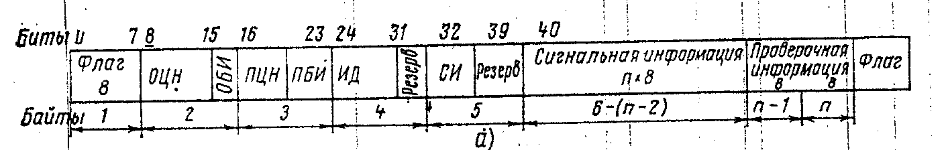
В общеканальной системе сигнализации (ОКС) отсутствует строгое соответствие между сигнальными и разговорными каналами. При этом маршрут передачи сигнальной информации в сети может отличаться от маршрута передачи пользовательской информации.
В ОКС информация передается между станциями посредством специально организованной сети сигнализации, которая фактически является сетью передачи данных и предназначена для связи между собой центральных процессоров коммутационных станций.
Одним из основных преимуществ ОКС является большая емкость одного сигнального канала. Это означает, что одного сигнального канала (64 кбит/с) достаточно для обслуживания до нескольких тысяч разговорных каналов.
Вся сигнальная нагрузка на АТС обслуживается управляющим устройством ОКС, и отсутствует необходимость в организации специальных устройств приема и передачи линейных и регистровых сигналов для каждого канала сигнализации.
Сигнальная информация в ОКС кодируется последовательностью байтов, которая передается между узлами сети и обрабатывается в них, а алфавит передаваемых сигналов неограничен. Таким образом, основными преимуществами ОКС являются:
• экономичность;
• скорость передачи;
• надежность;
• большая емкость канала;
• гибкость.
Система ОКС №7 принята в 1980 г. как сигнализация для цифровых сетей связи со скоростью передачи канала 64 кбит/с и получила широкое распространение.
ОКС № 7 определяет сигнализацию между коммутационными станциями в цифровой национальной сети, а также в центрах эксплуатации и обслуживания. На ОКС № 7 базируется построение цифровой сети с интеграцией служб.

28. Принципы и средства коммутации в СПР.

Центр коммутации является «мозговым» центром и одновременно диспетчерским пунктом системы сотовой связи. На нем замыкаются потоки информации со всех БС. Через ЦК осуществляется выход на другие сети связи - телефонную сеть общего пользования, спутниковую сеть связи или на другие сотовые сети. В состав ЦК входит несколько процессоров (контроллеров), и он является типичным примером многопроцессорной системы.
Коммутатор осуществляет переключение потоков информации между соответствующими линиями связи. В частности, он может направить поток информации от одной БС к другой или от БС к стационарной сети связи либо наоборот - от стационарной сети связи к требуемой БС.
Коммутатор подключается к линиям связи через соответствующие контроллеры связи, осуществляющие промежуточную потоков информации. Общее управление работой центра коммутации и системы в целом производится от центрального контроллера. Работа центра коммутации предполагает активное участие операторов, поэтому в состав центра входят соответствующие терминалы.
Важным элементом системы является база данных, в которую входят: домашний регистр, гостевой регистр, центр аутентификации и регистр аппаратуры.
Домашний регистр содержит сведения обо всех абонентах, зарегистрированных в данной системе, и о видах услуг, которые могут быть им оказаны.
Гостевой регистр) содержит примерно такие же сведения об абонентах-гостях, т.е. об абонентах, зарегистрированных в другой сети сотовой связи, но пользующихся в настоящее время услугами связи в данной сети того же стандарта.
Центр аутентификации обеспечивает процедуры аутентификации (проверки подлинности) абонентов и шифрования сообщений.
Регистр аппаратуры содержит сведения об эксплуатируемых подвижных станциях на предмет их исправности и санкционированного использования. В частности, в нем могут отмечаться украденные абонентские аппараты. Как и в базовой станции, в центре коммутации предусматривается резервирование основных элементов аппаратуры, включая источник питания, процессоры и базы данных.
Базы данных часто не входят в состав центра коммутации, а реализуются в виде отдельных элементов. Кроме того, устройство центра коммутации может быть существенно различным в исполнении разных фирм-изготовителей.

31. Первичные сети. SDH и PDH.

Сетью связи наз система, состоящая из совокупности оконечных абонентских устройств, каналов связи, соединительных линий и узлов коммутации. В России большая часть средств или подсистем ЭС объединяется в Единую Автоматизированную Взаимоувязанную Сеть Связи России (ЕАВСС). Создание ЕАВСС преследует цель максимально объединить, унифицировать все средства связи России. Основой ЕАВСС явл первичная сеть электоросвязи(ЭС). Особенность перв сети ЭС – то, что она независима, инвариантна ко всем видам передаваемых сообщений. Перв сеть вкл в себя типовые сетевые узлы, станции и линии передачи (рис).
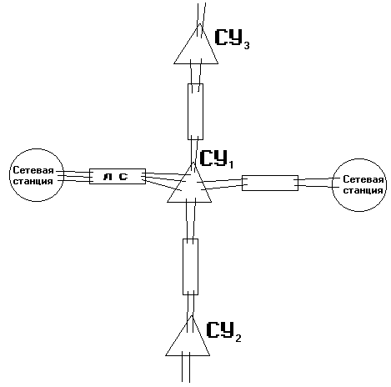Сетевые узлы, как правило, организуются на пересечении нескольких ЛС. В сетевых узлах устан каналообр аппарат и осущ переключение (коммутация) канала. Сетевые станции явл оконечными точками перв сети, которые осущ подключ-е потребителей к перв сети (в ней тоже возможны коммутации). Перв сеть классифицируется по территориальному принципу; 1-й вид – магистральная перв сеть – соединяет каналами разл типов все областные и республ-е центры; 2 – внутризоновая перв сеть - часть перв сети, ограниченная территорией одной зоны, совпадающей с границами области, края, республики;3 зоновая перв сеть – часть перв сети, кот-я объед в себе внутризононвые и местные первичные сети. Местная сеть ограничена территорией какого-либо города, района, др населенного пункта.
Затем наряду с аналоговыми системами передачи с ЧРК стали внедряться цифровые системы передачи ЦСП (ИКМ-30, ИКМ-120 и др.)- Такие системы относятся к так называемой плезиохронной цифровой иерархии (PDH). Здесь при временном группообразовании скорости объединяемых цифровых потоков могут незначительно отличаться друг от друга в пределах допустимой нестабильности задающих генераторов ЦСП, расположенных на различных станциях сети. Это требует принятия специальных мер для согласования скоростей цифровых потоков при их объединении в поток более высокой ступени иерархии. Поэтому оборудование ЦСП заметно усложняется, а также снижаются качественные показатели сети в целом.
В последние годы широко внедряются высокоэффективные системы, относящиеся к синхронной цифровой иерархии (SDH - Synchronous Digital Hierarchy). Это связано с тем, что при строгой синхронности объединяемых потоков значительно упрощается техника их объединения и разделения. Кроме того, обеспечивается прямой доступ к компонентам составляющих потоков без разделения общего, а также появляются заметные преимущества эксплуатации и технического обслуживания сети связи.
Сеть SDH реализуется таким образом, что предусматривается возможность передачи сигналов не только новых широкополосных служб, но и сформированных с помощью оборудования PDH. Исходные сигналы посредством процедуры временного группообразования преобразуются в синхронный транспортный модуль (STM) соответствующего уровня. Скорость передачи STM первого уровня (STM-1) установлена 155 Мбит/с. Для STM более высокого уровня предусматривается увеличение скорости в N раз, где N принимает значения 4, 16, 64.
При использовании оборудования SDH сети преимущественно строятся в виде волоконно-оптических колец, на которых в пунктах концентрации нагрузки устанавливаются мощные транзитные центры, а вдоль по кольцу - мультиплексоры и кроссовое оборудование для выделения цифровых потоков по мере необходимости.
Система SDH совместима с существующими плезиохронными сетями и позволяет развивать и модернизировать существующие цифровые сети без перерывов в их работе.

32. Вторичные сети
Вторичной сетью называется совокупность средств, обеспечивающая передачу, коммутацию и распределение сообщений определенного вида Вторичные сети делятся на коммутируемые и некоммутируемые. В состав коммутируемой вторичной сети входят: оконечные абонентские устройства (терминалы); абонентские линии и коммутационные узлы (станции). Некоммутируемая вторичная сеть состоит из каналов и трактов передачи, выделенных из первичной сети для образования данной вторичной сети.
К вторичным сетям связи можно отнести следующие сети: телефонные, передачи данных, телеграфные, передачи газет, звукового и телевизионного вещания.
Телефонные сети
На базе телефонной сети общего пользования (ТфОП) строится телефонная система связи, которая является важнейшей составной частью ВСС РФ и по объему передаваемых сообщений занимает первое место среди других систем. В состав ТфОП входит также сеть подвижной радиотелефонной связи общего пользования.
Цифровая сеть с интеграцией служб (ЦСИС) также строится на базе телефонной сети и обеспечивает высокий уровень предоставляемых услуг цифровой связи с использованием коммутируемых каналов ТфОП.
Сети документальной электросвязи (СДЭС)
СДЭС осуществляют передачу разнообргьзной нетелефонной информации, в том числе документов, и включают три группы служб: передачи данных (ПД); телеграфные и передачи газет (ПГ).
Службы передачи данных (СПД) включают службу ПД по коммутируемой телефонной сети, по некоммутируемым каналам и по сетям с коммутацией пакетов.
Службы телеграфной связи (СТГС) включают службу передачи телеграмм общего пользования (ТГОП), службу абонентского телеграфа (AT), службу телекс и службу передачи телеграмм по некоммутируемым каналам.
Службы передачи газет (СПГ) обеспечивают передачу факсимильным способом оригиналов — оттисков центральных газет, поступающих от издательств в пункты децентрализованного печатания. Для передачи газетных полос применяются некоммутируемые каналы: дуплексные вторичные широкополосные каналы наземных систем передачи, групповые каналы и тракты спутниковых систем передачи.

33 Принцип действия телефонного аппарата
Для правильной работы АТС дисковый номеронабиратель ННД должен обеспечивать стабильность посылки импульсов с частотой f=1/T=10±1 имп/с и постоянное соотношение между временем размыкания tp и временем замыкания tз импульсного контакта (T=tp+tз=100 мс). Отношение этих величин k=tp/tз называется импульсным коэффициентом. Для дисковых номеронабирателей импульсный коэффициент принят равным k=1.6 (tp~61,5мc и tз~38,5 мс) с допустимыми отклонениями в пределах от 1,4 до 1,7. Минимальное межсерийное время ННД составляет 500 мс. На рис. показана временная диаграмма работы импульсных контактов ННД при наборе двузначного номера 31.
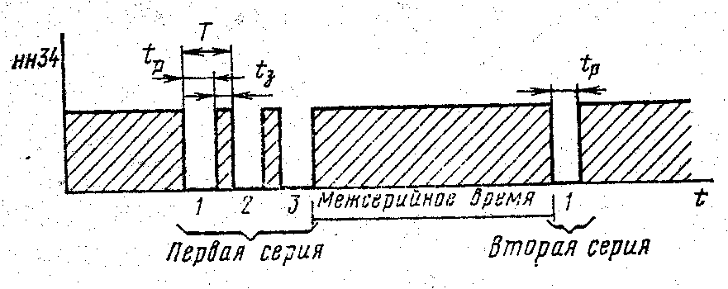
Кнопочный номеронабиратель ННК обеспечивает ввод адресной информации при нажатии кнопок при этом адресная информация из ТА на АТС может передаваться различными способами, нaибoлee распространенными из которых являются импульсный и чacтотный. В первом случае информация о номере передается в виде серий импульсов постоянного тока, а во втором –каждая из цифр передается сигналами, образованными токами различных частот.

35. Радиально-узловой и кольцевой принципы
На большой территории сеть связи чаще всего строится по радиально-узловому способу (рис. 1.4, в). В этом случае связь организуется через узлы связи двух и более классов.
Кольиевой способ построения сети (рис. 1А, г) предусматривает возможность осуществления связи между узлами как по часовой, так и против часовой стрелки. В этом случае при повреждении на определенном участке сеть полностью сохраняет свою работоспособность. Кроме того, используется сравнительно небольшая общая протяженность линий связи.

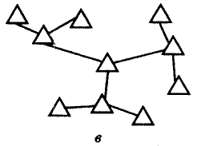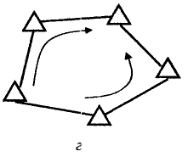

36 Системы нумерации на местных, внутризоновых, междугородних сетях.
Нумерация абонентов пятизначная. Первый знак абонентского номера опре деляет районную ATC и называется кодом PATC. При числе районных ATC не свыше восьми такими знаками могут быть 1, 2, 3, 4, 5, 6, 7 и 9. Знак 0 отводится для вызова специальных служб, поэтому он не может быть использован в качестве кода для РАТС. Цифра 8 отводится для выхода на МТС при автоматизации междугородной связи. Последние четыре цифры абонентского номера служат для определения линии абонента внутри каждой районной АТС. Следовательно, при пятизначной нумерации можно организовать на ГТС независимо от используемой:коммутационного оборудования, лишь восемь районных АТС.
Чтобы увеличить количество РАТС, необходимо ввести шестизначную нумерацию. Тогда для определения РАТС будут использоваться первые две цифры абонентского номера, что позволит увеличить количество РАТС до восьмидесяти.
При переходе к шестизначной нумерации временно на ГТС применяют смешанную нумерацию — пятизначную и шестизначную. В этом случае для одних .станций код будет однозначный, для других двузначный

37. Принципы построения сотовых систем
Свое название сети сотовой связи подучили в соответствии с сотовым принципом организации связи, согласно которому зона обслуживания (территория города или региона) делится на некоторое число ячеек или сот.
Ячейки обычно схематически изображают в виде правильных шестиугольников, которые имеют сходство с пчелиными сотами, это и послужило поводом назвать систему сотовой. Сотовая структура сети непосредственно связана с принципом повторного использования частот, согласно которому одни и те же частоты могут повторяться в ячейках, удаленных друг от друга на определенное расстояние. В центре каждой соты расположена базовая станция (БС), которая в пределах своей ячейки обслуживает все подвижные станции. При перемещении абонента из одной ячейки в другую происходит передача его обслуживания от одной БС к другой.
Коммутация каналов базовых станций осуществляется в центре коммутации (ЦК), который подключается к телефонной сети общего пользования (ТФОП) на правах оконечной или УПАТС.
В действительности ячейки никогда не бывают строгой геометрической формы. Реальные границы ячеек имеют вид неправильных кривых, зависящих от условий распространения и затухания радиоволн, т.е. от рельефа местности обслуживаемой территории, плотности застройки и других факторов. Кроме того, в пределах зоны уверенного приема часто имеют место области, в которых прием сигнала невозможен (теневые зоны). Соответственно положение базовой станции лишь приблизительно совпадает с центром ячейки, который сложно определить однозначно [40]. Если на БС используются направленные антенны, то БС фактически оказываются на границах ячеек.
В цифровых системах сотовой связи (например GSM) используется понятие «система базовой станции» (СБС), в которую входит контроллер базовой станции (КБС) и несколько базовых приемопередающих станций (БППС).
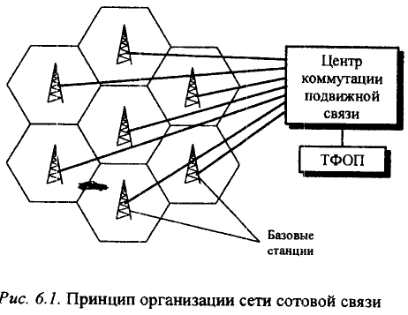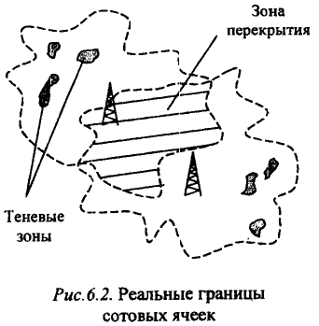
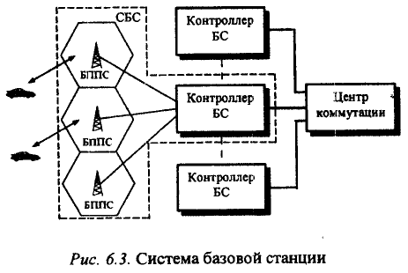

38. 2ВСК
Нулевой временной интервал (ВИ) четных циклов используется для цикловой синхронизации. Нулевой ВИ нечетных циклов используется для передачи служебной информации. Временные интервалы 1-15 и 17-31 служат для передачи полезной информации. В 16-м ВИ всех циклов, кроме нулевого, организуется по 2 сигнальных канала. Каждый сигнальный канал имеет 4 бита: а, Ь, с и d.
В 16-м временном интервале нулевого цикла передается сверхцикловый синхросигнал (СЦС), от которого ведется отсчет сигнальных каналов. СЦС передается в битах с 1, 2, 3, 4, равных 0000. Бит 6 (Y) передает информацию о потере сверхцикловой синхронизации (1 - синхронизация потеряна, 0 -нормальная работа). Биты 5, 7, 8 (X) зафиксированы и равны соответственно 1, 0, 1. 16-й ВИ первого цикла передает по 4 сигнальных бита для разговорных каналов 1 и 16, 16-й ВИ второго цикла - для каналов 2 и 17 и т.д. Поскольку в сверхцикле 16 циклов, то период дискретизации сигнальных каналов равен 16x125мкс = 2мс.
Сигнальные биты, соответствующие речевым каналам, распределены следующим образом: биты c и d зафиксированы и равны 0 и 1 соответственно. Для кодирования сигналов сигнализации используются биты а и b.
Для защиты от случайных ошибок в приемнике линейных сигналов применяется так называемый временной фильтр. Его суть заключается в том, что изменение значения любого из битов а и b должно быть подтверждено в течение нескольких сверхциклов. Неподтвержденное изменение значения бита игнорируется.
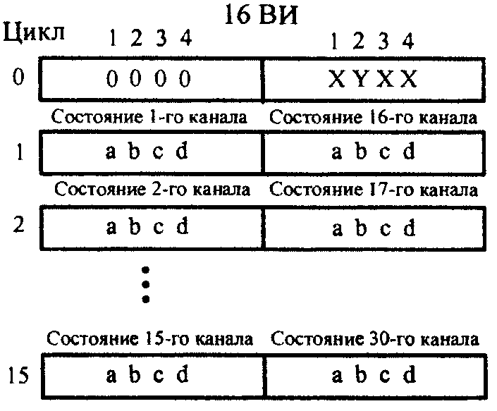

39 Принципы построения интегральных цифровых сетей связи.
Основная особенность интегральной сети -это наличие потоков речевой и неречевой информации в одной и той же сети. в сети возможно установление коммутируемых с помощью коммутации каналов пакетов и некоммутируемых соединений. Скорость передачи информации по цифровым каналам может быть различной, но все они должны быть совместимы с основным цифровым каналом со скоростью передачи 64 кбит/c.
В интегральной сети будет передаваться информация, обеспечивающая управление и эксплуатацию с учетом особенностей различных видов связи. В случае недостаточности имеющейся информации при организации новых видов. связи требуемая информация может быть введена или в устройства сети или в терминал пользователя.
Общие требования, предъявляемые к интегральной сети, сводятся в основном к следующему: подобно телефонной сети она должна быть открытой глобальной; по стоимости более эффективной, чем совокупность существующих сетей, и в отличие от существующих сетей должна обеспечивать одновременную (параллельную) передачу к абоненту различных видов информации, все виды связи с помощью одного терминала, установление соединений к одному абоненту для различных видов связи по одному нoмеру, значительно большую скорость установления coeдинeния и пepeдачи информации.
Повышенные требования предьявляются к скорости установления соединений и передачи нетелефонной информации.
В соответствен с двумя видами цифровых ПОТОКОВ в интегральной сети -. Потока информации пользователя и потока управляющей информации-МККТТ рекомендует использовать на сети два типа каналов: каналы, по которым не передается сигнальная или управляющая информация для работы в режиме коммутации каналов; -каналы, по которым передается сигнальная или управляющая информация.
К первому типу относятся каналы В и Н, ко второму D и Е. Основным каналам передачи (каналом В) для интегральной сети является канал ИКМ со скоростью передачи 64 кбит/с, названный В. По нему пользователю передается любая информация без помех и нарушений. Канал В может работать в режиме коммутации каналов или пакетов.
Каналы Н имеются двух ТИПОВ: Но и H1. В канале Но обеспечивается скорость передачи 384 кбит/с, а в канале H1- 1536 или 1920 кбит/с.
В сигнальных каналах передается сигнальная и управляющая информация (типа s) для работы в режиме коммутации каналов, но ,могут передаваться 1"акже телеметрическая информация (типа t) и пакеты данных (тип р).
Канал D работает в режиме коммутации пакетов со скоростью передачи 16 или 64 кбит/с. В нем передается в основном информация S, но может передаваться н информация типов t и р. Канал типа D организуется на абонентских линиях.
Канал Е со скоростью, передачи 64 кбит/с используется для межстанционной общеканальной сигнализации.
В интегральной сети возможна коммутация как каналов, так и пакетов. Коммутируется основной цифровой канал со скоростью передачи 64 кбит/с. При необходимости коммутации каналов с меньшей скоростью передачи они объединяются (мультиплексируются) в основной канал В, коммутируются, а затем разъединяются (демультиилексируются). Одновременно могут коммутироваться п цифровых каналов, где п=1, ..., 24 или 1, ,.., 32, что обеспечивает коммутацию цифровых потоков со скоростью передачи до 2,048 Мбит/с. Для коммутации цифровых потоков с большей скоростью передачи строятся сверхширокополосные сети связи.
На основе этих особенностей могут быть организованы: соединения с коммутацией каналов под Управлением сигнализации по OКС; Связь с пакетной коммутацией по каналам В, Н, D и Е; сигнализация между пользователями и основными устройствами сети, например с информационными системами и базами данных: сигнализация между пользователями из конца в конец, позволяющий изменить вид связи без изменения установленного соединения; сочетания различных видов связей.

40 Понятие об интеллектуальных сетях:

Понятие интеллектуальной сети (Intelligent Network) или IN тесно связано с предоставлением пользователям коммутируемой телекоммуникационной сети расширенного и постоянно совершенствующегося набора услуг. Цель идеи IN состоит в отделении процесса традиционной коммутации вызовов от процесса введения новых услуг. Для этого необходимо иметь определенные интерфейсы между коммутаторами сети и специальным устройством, называемым "интеллектуальной надстройкой", "интеллектуальной платформой" или "платформой IN", и определение типов данных, передаваемых по ним. Модернизация услуг в этом случае производится лишь модернизацией программного обеспечения "платформы IN". Это позволяет быстро и экономично внедрять на существующих сетях любые услуги вне зависимости от производителей коммутационного оборудования. В узле управления услугами SCP(Service Control Point) содержится основной "интеллект" в виде определенных запрограммированных алгоритмов оказания услуг и набора различных баз данных. Узел коммутации услуг (SSP - Service Switching Point) распознает вызовы к IN, поступающие от сети общего пользования, и направляет их в SCP для обработки, являясь интерфейсом к "платформе IN". "Платформа IN" может содержать и несколько SCP и SSP. Система управления услугами SMS (Service Management System) может вводить новые услуги, корректировать старые, в ней хранятся данные о всех оказываемых услугах, об абонентах и их допуске к определенным услугам, а также оригиналы всех программ обслуживания. В данном случае сеть общего пользования и "платформа IN" могут развиваться независимо друг от друга, а на первый план выходит задача разработки интерфейса между ними. Обмен информацией между узлами "платформы IN" производится в идеальном случае с помощью интерфейса SS7, который применяется на цифровых телефонных сетях для сигнализации (у нас пока не применяется). Это высокоскоростная сеть с коммутацией пакетов, параллельная обычной сети передачи речи и данных, которая обеспечивает передачу сигнальной информации в режиме, ориентированном на соединение, и в режиме транзакций (не ориентированном на соединение), что и позволяет предоставлять различные услуги. Ведется работа по стандартизации следующих наборов CS-2 и CS-3. Помимо этого существуют стандарты компании Bell Communications Research, где интеллектуальная сеть называется AIN (Advanced Intelligent Network). По-видимому, эти стандарты будут со временем объединены, как того вскоре потребует развитие сетей связи, IN поддерживает телефонные сети общего пользования, сети подвижной радиотелефонной связи, сети передачи данных и др., а также широкий спектр услуг, включая (но не ограничиваясь этим) все существующие и будущие услуги узкополосной N-ISDN и широкополосной B-ISDN. Оператор IN стремится оправдать ожидания пользователей в отношении информационных услуг и обязан решить на этом пути целый ряд задач. При этом надо учитывать, что, как говорится, разные пользователи к разным услугам относятся по-разному: деловые абоненты используют услуги для повышения производительности и уменьшения затрат; квартирные абоненты предпочитают услуги для домашних развлечений и доступ к различным базам данных и компьютерам; шпионов больше интересуют одни специфические базы данных, коллекционеров - другие; маньяков - третьи и т.д. Все это вместе с предполагаемыми последствиями оператору сети необходимо продумать заранее. В Связи с этим подходы к реализации IN могут быть различными, начиная от создания интеллектуального узла с централизованным набором функций до распределения "интеллекта" между несколькими узлами коммутации. При предложении оператором услуги, ее пользователи не обязательно должны принадлежать одной сети. Поэтому необходимы соответствующие договоренности, между различными операторами сетей. Услуги IN должны иметь одинаковую достоверность и надежность доставки, а также не должны нарушать режим работы сети общего пользования. Одновременно должна обеспечиваться конфиденциальность информации, недоступность индивидуального PIN-кода, персональных записей и счетов. Серьезной проблемой является появление "запаздываний" при установлении связи в процессе предоставления сложной услуги. Вызывается это большим числом транзакций между узлами SSP и SCP, а решается применением более "быстрых" систем передачи и более мощных процессоров.
Таким образом, интеллектуальная сеть предлагает новый подход к организации телекоммуникационной сети в целом, а также к созданию новых услуг для абонентов.

